Διαγνωστική Εργασία Μαθηματικών Όνομα:..........................................

1. Γράψε τις μαθηματικές προτάσεις

   _________________ |    _________________

2. Κάνε σχέδιο και λύσε τις εξισώσεις

2 + 4 = | 5 + 2 =

3. Λύσε τις εξισώσεις

4 + 1 = .......  2 + 2 = .......  2 + 3 = .......  1 + 1 = .......  1 + 0 = ....... | 5 + 0 = .......  1 + 2 = .......  6 + 1 = .......  3 + 3 = .......  0 + 7 = ....... | 4 + 2 = .......  5 + 2 = .......  4 + 0 = .......  3 + 1 = .......  3 + 4 = .......

4. Συμπλήρωσε τις εξισώσεις

2 + ....... = 3  0 + ....... = 4  3 + ....... = 3  1 + ....... = 2 | 4 + ....... = 5  5 + ....... = 6  4 + ....... = 7  ....... + 2 = 2 | 6 + ....... = 6  2 + ....... = 5  ....... + 3 = 4  ....... + 6 = 7
5. Συμπλήρωσε τις αριθμογραμμές για να βρεις το άθροισμα

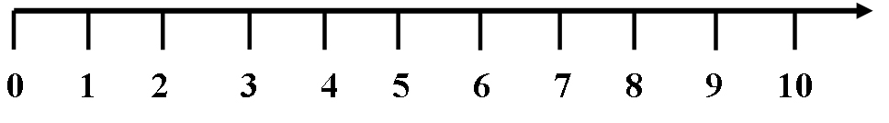
4 + 2 = .........

1 + 5 = .........

3 + 3 = .........

......................

......................

6. Συμπλήρωσε τα ζευγαράκια

..............................  ..............................  ..............................  ..............................  ..............................  .............................. | ..............................  ..............................  ..............................  ..............................  ..............................  ..............................  ..............................

